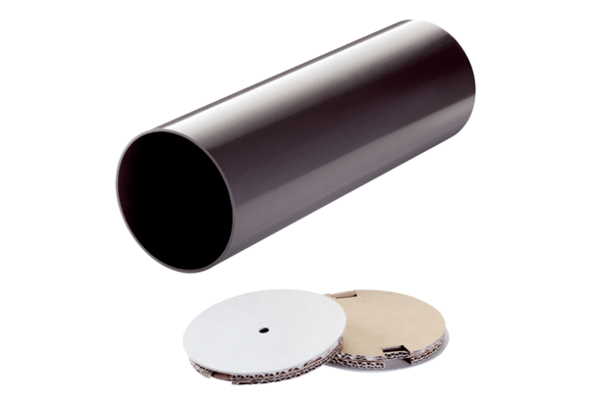Втулка для монтажа в стену без отделки PP 45 RHKКомплект поставки: 1 штукАссортимент: К
Номер артикула: 0059.0081Изготовитель: MAICO

